藏医住院医师规范化培训基地2016年度总结

在院领导的关怀下，在科教、医务等各部门、科室同志的密切配合和大力支持下，一年来，我部顺利完成各项工作计划，现将有关工作总结如下：
- 住培工作情况
（一）住培招收情况
2015年10月底至今，我部和组织人社及西藏藏医学院研究生部协调，正式开展全区藏医住院医师规范化培训及专业学位硕士研究生住院医师规范化培训工作，共招收从事基层藏医临床工作的127名学员和西藏藏医学院10名专业学位研究生。
（二）住培制度完善
经过多次对《藏医住院医师规范化培训实施细则》、《藏医住院医师规范化培训指导老师及班主任职责》、《藏医住院医师规范化培训考核制度》、《藏医住院医师规范化安全责任书》等管理规章制度修改，并经藏医住院医师规范化培训相关专家才多（副主任医师）、米久（博士）、次旺仁增（博士）、罗布顿珠（博士）、普布扎西（硕士）、扎西(医师)等审核，已装订成册。
（三）授课开展情况
我院为加强住培学员的理论学习能力和提高实际操作能力，不定时的安排教授、专家授课。1、安排骨科、眼科等相关专业课程、影像等辅助教学以及相关科研课程共62个学时，共45020人次参加。2、邀请藏医民间知名专家扎加讲授实践经验共32个学时，共4500人次参加。4、邀请藏医学院嘎务教授、晋美安排藏药炮制、梵文学等业余理论课71个学时，共11650人次参加。
（四）学员考核情况
住培考核组专家对2014级、2015级、2016级学员进行临床跟师笔记、轮转手册、登记手册季度考核。
- 住培存在问题
- 因我基地起步晚、又独特，许多工作需从零开始。
2、需要制定适合藏医药特色的培养方案和模式。
3、因基层人才紧缺，目前住院医师规范化培训招收较困难。
三、住培解决措施
尽管住院医师规范化培训工作任重而道远，但我们坚信，在院领导班子的带领下，经过各科室、部门的团结协作、不断沟通，加强传达国家及自治区的关于住院医师规范化培训的相关文件精神；加强与组织人社部门的衔接；加强藏医住培各项工作一定会稳步推进，努力早日实现建设一批独具特色的藏医住院医师规范化培训基地，从而培养一支为西藏广大群众提供健康保障的临床医师队伍，为建设健康西藏而不断努力。

西藏国家级藏医住院医师规范化培训管理部
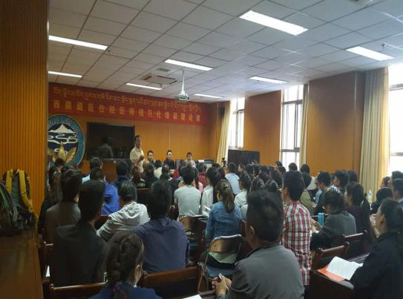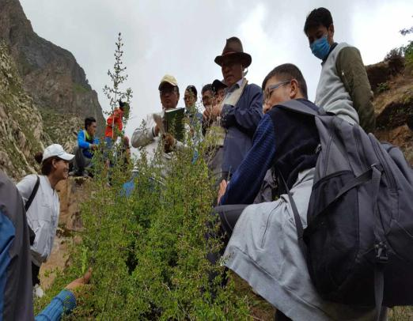
我院院长及主管副院长、医务处长、住培主管召开住培工作会议 邀请我院格桑巴珠专家给住培采药认药指导
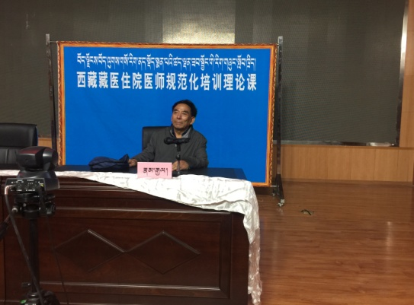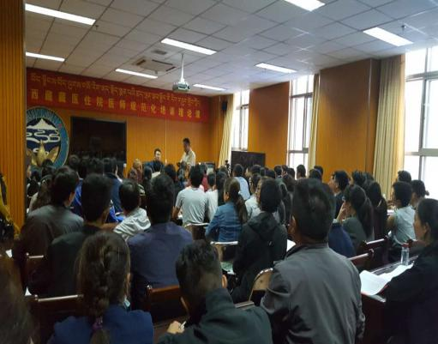
邀请区内专家给住培学员授课 组织开展住培理论课
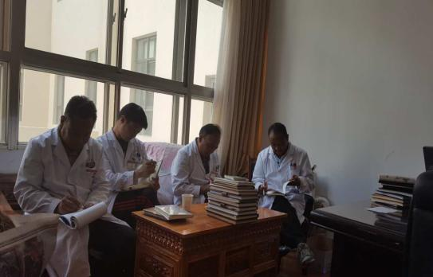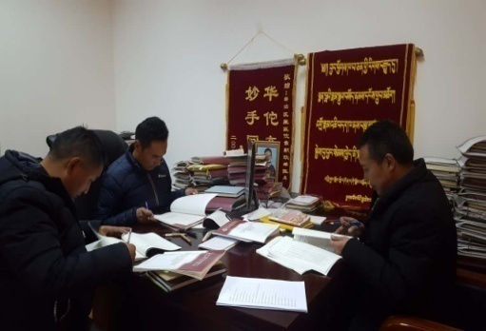
住培考核组专家进行临床跟师笔记、轮转手册、登记手册季度考核
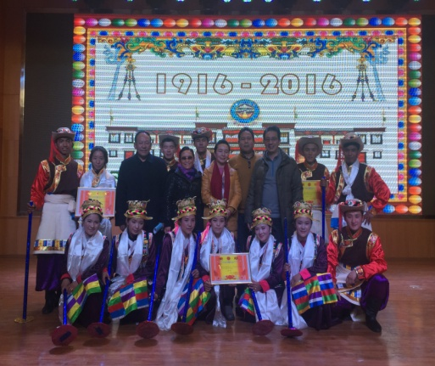
参加医院文艺活动并获得一等奖

